Relatório **Jira Software** – Claudemir Souza

Seguindo o plano de testes, foram realizados testes em cada caso de teste relatado.

Tabela para identificação dos tipos de itens relatados durante o **bugtracking**:

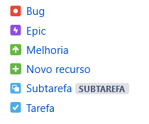

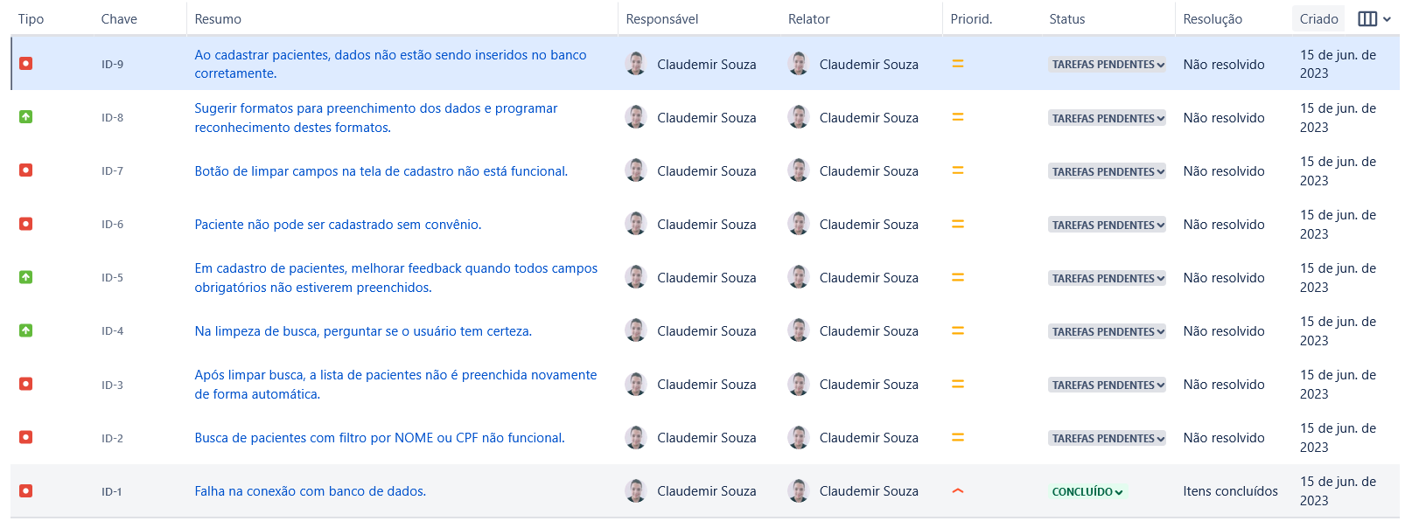Abaixo figura com todos os itens identificados:

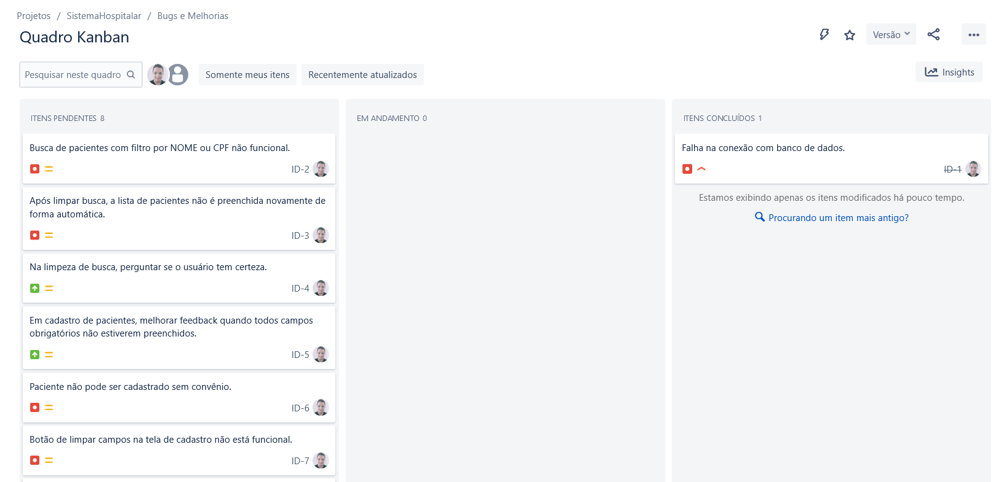Foi criado um quadro **Kanban** para organização da realização das tarefas: